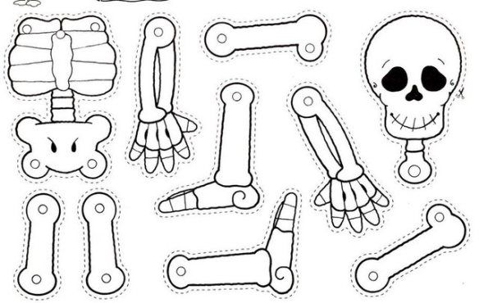
Guía de Cs Naturales 4° Básico
Corta el esqueleto y arma (para trabajar en la página 101 del texto)

